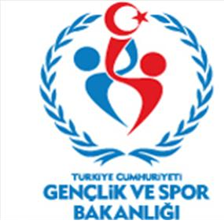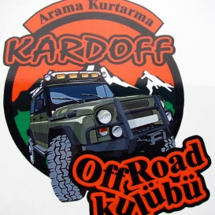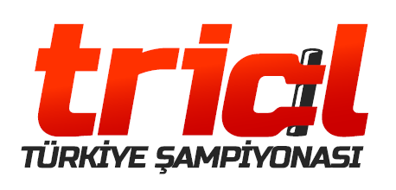

**TÜRKİYE ULUSAL TRİAL Şampiyonası 14-15 Temmız KARABÜK**

Tarih        :   28.06.2018                                        Saat              : 13.00

Konu        :   Basın bülteni No : 1                           Doküman no   : 2.1

Kimden    : Organizasyon Komistesinden

Kime         : Medya Kuruluşlarına

Sayfa sayısı : 1

2018 Türkiye Ulusal Trial 2. yarışı kısa adı Kardoff olan Karabük-Safranbolu Doğa ve Otomobil Sporlar Arama Kurtarma Derneği tarafından 14-15 Temmuz tarihlerinde Karabük ilinin Safranbolu ilçesinde gerçekleştirilecektir.Takım olarak yarışılan bu formatta tüm takımların iddialarının fazla olması ve şampiyonluk için hırslanması sebebi ile kıyasıya mücadele edeceklerdir. Adrenalin dolu ve yarışma görsellerin ön plana çıktığı bu yarış için herkes davetlidir.

Yarışma 14 Temmuz ve 15 Temmuz günlerinde birer etap olarak koşulacaktır. Etaplar zorlu kapılardan oluşmakta ve takımların ideal süre içerinse zorlu kapıların geçmesi gerekecektir.Araç ve arazi yapısı gereğince kaya tırmanışları ve inişleri su geçişleri yarışa heyecan katacaktır.

Ulusal Türkiye Şampiyonası 2. Ayak yarışı organizasyonuna verdikleri desteklerden dolayı Karabük Valiliği, Safranbolu Kaymakamlığı, İl ve İlçe Gençlik Spor Müdürlüğü, İl Jandarma Komutanlığı, İl Emniyet Müdürlüğü, Karabük ve Safranbolu Belediyeleri, Karabük ve Safranbolu Orman İşletmeleri, İl Özel İdaresi, İl Sağlık Müdürlüğü ve Kızılay’a Teşekkür Ederiz.

Türkiye’nin çeşitli yerlerinden katılım sağlayacak kulüplere ve yarışmacılara başarılar dileriz. Yarışma ile ilgili teknik ve idari detaylara [www.kardoffyaris.com.tr](http://www.kardoffyaris.com.tr) adresinden ulaşabilirsiniz.

Tüm offroad severleri aramızda görmekten mutluluk duyarız.  
Saygılarımızla…